Виконати аналіз заданої структури мережі Петрі, описати її у матричній формі.

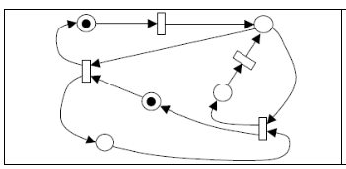

Розробити алгоритм імітації (упорядковану в часі послідовність запусків переходів).

Скласти програму реалізації алгоритму на мові програмування C++.